Т.В. Абанкина
НИУ ВШЭ, Москва
Е.А. Николаенко
НИУ ВШЭ, Москва
В.В. Романова
НИУ ВШЭ, НИФИ Минфина России, Москва

Экономический потенциал сферы культуры и досуга в России и странах ОЭСР

Аннотация. В статье анализируется эволюция теоретических подходов к роли досуга при переходе к инновационной экономике. Оценка экономического потенциала сферы культуры и досуга производилась на основе сопоставительного анализа спроса домохозяйств на организацию отдыха и культурные мероприятия, мер государственной поддержки сферы культуры и уровня развития креативных индустрий в России, включая оценку экспортно-импортного сальдо. Результаты исследования: сформировался достаточно высокий платежеспособный спрос со стороны семей, предъявляющих новые требования к обновлению культурной среды, накопилось существенное отставание государственной поддержки, обеспечивающей опережающее развитие культуры и туризма в России, стимулирование спроса в креативном секторе, развитие творческих способностей у всех групп населения. Отсюда — дисбаланс спроса и предложения, рост объемов выездного туризма, резко выраженная межрегиональная неравномерность в развитии творческого потенциала. Неразвитость сектора творческих индустрий, ограниченные возможности для творческой самореализации снижает емкость рынка предложений в культурно-досуговой сфере, приводит к отрицательному сальдо внешнеторгового баланса в секторе товаров и услуг творческих индустрий, оттоку квалифицированной творческой молодежи в зарубежные страны.
Ключевые слова: культурно-досуговая сфера, экономика впечатлений, расходы домохозяйств, экономика культуры, творческие индустрии, человеческий капитал.
Классификация JEL: Z11.
DOI: 10.31737/2221-2264-2020-46-2-5

1. Введение
Исследование экономического потенциала сферы культуры и досуга обусловлено тем, что в постиндустриальной экономике существенно меняются представления о технологиях и ресурсах общественного развития. Если в эпоху индустриальной экономики была важна концентрация промышленного производства и потребительских рынков, близость к крупным месторождениям, то на современном этапе особое значение приобретают культурные, образовательные ресурсы и инновационный потенциал. Помимо экономических эффектов, рост экономики культурно-досуговой сферы напрямую связан с ростом показателей качества жизни и устойчивостью развития, так как актуализирует культурные и духовные ценности и развивает творческий потенциал населения. В 2006 г. американская консультационная компания «МакКинзи» выпустила доклад, в котором подчеркивалась важность креативного потенциала населения, подсчитав, что для 40% американских рабочих мест требуются творческие люди, и еще значительнее то, что они также необходимы для более 70% новых рабочих мест (Howkins, 2011). Состояние постиндустриальной экономики невозможно измерить только с помощью существующей системы статистических показателей, как правило, оценка осуществляется с помощью специально сконструированных индексов. Так, одним из наиболее признанных показателей глобальной конкурентоспособности является индекс инновационных городов (InnovationCities™ Index), разработанный компании «2thinknow». В этом индексе оценивается создаваемый городами потенциал и условия для развития инновационной экономики 500 городов мира по трем факторам, которые по модели компании «2thinknow» определяют процесс развития инноваций: культурные активы; удобство инфраструктуры для развития человеческого капитала; включение в сетевые рынки, которые формируют основные условия и связи для развития инноваций. Ядро инновационных городов составляют именно культурные активы, среди которых оцениваются показатели развития творческих отраслей, спорта и отдыха, а также состояние и доступность культурного наследия и природных достопримечательностей. Удобство инфраструктуры для развития человеческого капитала образуют оболочку первого уровня, которая питается за счет культурных активов. Соответственно, за счет культурных активов и человеческого капитала формируется оболочка второго уровня, а именно, обеспечивается включение в сетевые рынки и интенсивная бизнес-коммуникация, необходимая для развития инноваций. Среди 500 городов Москва занимает 48 место в рейтинге, Санкт-Петербург — 93 место, т.е. входят в Топ-100 городов, которые считаются международными инновационными хабами. Еще несколько российских городов — Казань (375 место), Екатеринбург (402 место), Новосибирск (416 место) — позиционируются как опорный каркас инновационного развития.
В целом позиционирование в InnovationCities™ Index всего нескольких российских городов, хотя и занимающих позиции, характеризующие их достаточно высокую глобальную конкурентоспособность, явно недостаточно для перехода от сырьевой к инновационной экономике. Вызовы, стоящие перед российской экономикой на современном этапе, обусловлены складывающимися негативными тенденциями оттока высококвалифицированных молодых специалистов в страны, где имеются возможности приложения труда в сфере творческих индустрий и самореализации. Международный имидж России деградирует в сторону имиджа страны «третьего мира», являющейся поставщиком сырья, а не уникальных брендов, технологий и знаний. Исходя из этого, оценка экономического потенциала сферы культуры и досуга России в сравнении с развитыми странами кажется актуальной задачей.
Для оценки экономического потенциала сферы культуры и досуга в России исследовались три взаимосвязанных процесса. 1. Динамика расходов домохозяйств на организацию отдыха и культурные мероприятия по сравнению с зарубежными странами, характеризующая платежеспособный спрос. 2. Объемы и динамика государственной поддержки культуры в России, обеспечивающие стимулирование спроса и ценовую доступность культурных благ и участия в культурной жизни. 3. Креативный потенциал российских городов и регионов, структура и динамика экспорта и импорта креативных товаров и услуг, а также динамика внешнеторгового баланса в креативном секторе экономики, характеризующие емкость рынка предложения в секторе досуга. Оценка экономического потенциала производилась на основе сопоставительного анализа трех указанных выше финансовых потоков, направляемых в последнее десятилетие в культурно-досуговую сферу в России и развитых странах.
2. Основные подходы к оценке потенциала и вклада сферы досуга
в социально-экономическое развитие
Изучением эволюции роли досуга авторы занимались на протяжении ряда лет (Абанкина, 2005). На основе результатов анализа, можно утверждать, что в концепциях постиндустриального общества сфера досуга рассматривалась как важнейшая социальная подсистема, начиная с 1960-х годов. Теоретический анализ крупных эмпирических исследований, фиксирующих коренные изменения в образе жизни и досуге, лег в основу концепции Ж. Дюмазедье, названной цивилизацией досуга (Dumazedier, 1967). По мнению Дюмазедье, зарождение этой цивилизации датируется 1960–1970 гг. Ж. Фридман предложил концепцию компенсаторной функции досуга, который сглаживает социально-профессиональные противоречия в процессе поляризации сфер труда и досуга (Friedmann, 1961). Ж. Фурастье разрабатывал идею «цивилизации досуга» как модели постиндустриального общества: начиная с определенного уровня экономического развития, досуг приобретает все большую автономию от труда и становится самостоятельной ценностью (Fourastié, 1965). Вокруг термина «цивилизация досуга» и времени ее наступления развернулась широкая дискуссия. Большинство исследователей, признавая особую роль досуга в постиндустриальном обществе, предпочитают, подобно С. Паркеру (Parker, 1972), рассматривать только общество с развитым досугом. Широко обсуждается концепция «революции избираемого времени», согласно которой в постиндустриальном обществе должен измениться характер использования и рабочего, и свободного времени. Тем не менее, общая тенденция такова: именно досуг рассматривается как пространство развития и творческой самореализации личности, что формирует инновационный потенциал человеческого капитала.
Т.В. Абанкина приходит к выводу, что в цивилизации досуга изменяется отношение к роли и функциям организаций культуры. Просветительская модель культуры сменяется так называемой гедонистической концепцией, согласно которой культурно-досуговая сфера должна доставлять удовольствие, развлекать, успокаивать. В современном мире люди испытывают постоянные стрессы, они перегружены на работе, устают от бытовых проблем. И именно организации культуры должны дать людям возможность отдохнуть, отвлечься от проблем, даже обучаться, играя, что отражают современные концепции эдьютейтмента — обучение через увлечение. Досуг и общение с «Прекрасным» должно радовать людей, давать им позитивные эмоциональные переживания и новые впечатления. Главное в досуге — раскрепощение творческой энергии (Абанкина, 2005).
К началу ХХI в. с развитием средств массовой информации, расширением роли информатизации, развитием маркетинговых коммуникаций и возрастанием опытности потребителей в сфере досуга стала формироваться теория синергетического эффекта коммуникационного воздействия. Б.Д. Пайн (II) и Д.Х. Гилмор ввели определение нового экономического явления – экономики впечатлений (experience economy), предсказывая эволюционный рост доли впечатлений в общем объеме предложений для потребительского рынка(Пайн, Гилмор, 2005) По сути, впечатление представляет собой четвертое экономическое предложение, предоставляющее потребителю продукт в виде незабываемых ощущений и чувств, наряду c сырьем, товарами и услугами. Экономика впечатлений является современным продуктом развития культуры и досуга. Именно впечатления чаще всего являются основой творрческих и сферы развлечений, сопутствуя производству и потреблению любого культурного продукта.
Б.Д. Пайн (II) и Д.Х. Гилмор сделали акцент на важности участия человека в развитии экономики впечатлений. В центре внимания этой теории — не только потребитель, но и его поведение, и эмоциональное состояние во время потребления товаров. В условиях динамичного изменения современных тенденций общественного развития экономика товаров и услуг отошла на второй план. На смену ей пришла экономика впечатлений, при которой осуществляется не просто продажа товаров и услуг с целью удовлетворить потребности клиента, а продвижение товаров или услуг на рынке с помощью эмоций, которые возникают в связи с взаимодействием с этим товаром или услугой. Экономика впечатлений использует психологические приемы, благодаря которым потребитель получает впечатления и при покупке, и при использовании определенного товара или услуги. Люди не могут жить без эмоций и готовы платить за свои впечатления. Благодаря данной человеческой особенности, экономика впечатления расширяет свою популярность. Экономика впечатлений говорит о сдвиге, который произошел в потребительском поведении нового поколения NEXT. Эта теория объясняет четыре типа впечатлений, представленных на рис. 1.
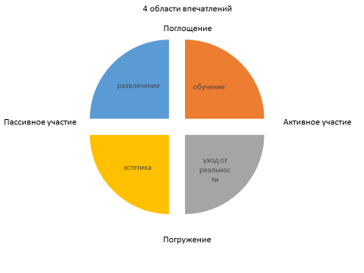
Рис. 1
Области впечатлений в экономике досуга
Источник: Пайн, Гилмор, 2005, с. 26.

Участие потребителя модно разделить на два уровня — пассивный и активный. При пассивном участии потребитель непосредственно не влияет на представление. Например, при просмотре любимого кинофильма человек получает множество положительных эмоций от самого процесса, но не участвует в нем. При активном участии потребитель непосредственно влияет на происходящее. Примером активного участия является процесс рисования художником картины. Художник сам участвует в процессе рисования и в ходе него отображает собственное впечатление. Представление воздействует на потребителя. Можно выделить два типа связи, которые существуют между потребителями и представлением. К ним относятся поглощение и погружение.
Соотнеся виды степени участия потребителя в процессе потребления и типы связи между потребителями и представлением, выделяют четыре области впечатлений: развлечение; обучение; уход от реальности; эстетика. Самые лучшие впечатления содержат элементы всех четырех областей. Они должны обязательно иметь эстетический аспект, практическое воплощение (обучение, уход от реальности), привлекать внимание и запоминаться (развлечение).
Наиболее распространенные сейчас в России типы впечатлений — это развлечения с моделью пассивного поглощения и получения ощущений извне. К этому типу в сфере досуга можно отнести классические театры, кино. Посещение музеев и галерей можно отнести к модели пассивного погружения. От потребителя впечатления требуется просто быть и наслаждаться эстетикой места, помещения, коллекциями, художественными предметами. Последние несколько лет актуальность и популярность в России стали приобретать активные модели впечатлений — «обучения через увлечения» и «уход от реальности». Они требуют действия, погружения с активным участием. К таким впечатлениям можно отнести инверсивные спектакли и выставки, кулинарные школы, квесты, креативный туризм и прочие интерактивные и художественные практики.
Сохраняют актуальность выводы Т.В. Абанкиной, о том, что товары и услуги в сфере досуга отнюдь не служат удовлетворению естественных потребностей, наоборот, они формируют новые, искусственные, желания, навязанные «обществом потребления». Товар или услуга создаются не только руками, но и воображением, причем как воображением творца, так и воображением потребителя вещи, который, купив ее, не просто пользуется ею, но думает, что обладает некоей символической ценностью. Конечно, и раньше практически любые вещи имели символическое значение, но в сфере досуга их качество и полезность скрываются (прежде всего, рекламными технологиями) и, в конечном итоге, оказываются стертыми, предоставляя потребителям некую кристаллизацию их желания. Рекламные технологии убеждают потребителей, что вместо косметики, одежды или часов они покупают молодость, красоту и принадлежность к элите. Как сформулировала компания «ROLIX» - «Мы не работаем на рынке наручных часов, мы работаем на рынке социального положения». Наиболее динамично потребляется тот товар или услуга, которые становятся знаком определенного жизненного стиля, принадлежности к той или иной социальной группе. Отказ от потребления такого товара-знака равносилен отказу от интеграции в социальную жизнь. Потребление товара-знака в современной цивилизации досуга становится ключом к вовлечению в имперсональный дисперсный коллектив — почитателей русской усадьбы, ценителей классики, знатоков импрессионизма, фанатов рок-музыки, читателей «Гарри Поттера», поклонников «Властелина колец» и т.д. Этот коллектив — воображаемый, но подразумевается, что он скреплен некоторым набором усвоенных общих ценностей (Абанкина, 2005). Парадоксальным образом в цивилизации досуга культурные продукты предлагаются путем апелляции к мотивам солидарности, а используются каждым, чтобы отличаться от других. Таким образом, в современной цивилизации досуга экономический потенциал формируется на основе производства и потребления символов и ценностей, удовлетворяющих высокие, нематериальные потребности (согласно распространенной концепции «иерархии потребностей» (Maslow, 1954)).
Творческие индустрии способны придать процессу досугового потребления дополнительную глубину и длительность, вызывать и поддерживать интерес и желания — через истории, легенды и мифы, реплики и сувениры, игру воображения, погружение в прошлое или будущее. Потенциал культуры способен вовлекать в переживания, заставлять восхищаться, смеяться, плакать, страдать и негодовать, расширяя тем самым границы эмоционального мира. На рубеже тысячелетий повышается темп обновления моделей потребительского поведения, усиливается стремление людей к новизне и разнообразию, меняются интересы. Отсюда – тенденция к дроблению рынков в сфере культуры и искусства, сокращению жизненного цикла товаров и услуг в сфере досуга. В такой ситуации успешность маркетинговых стратегий по согласованию спроса и предложения в культурно-досуговой сфере определяется точностью сегментации аудиторий, возможностью корректировать предложение под быстро меняющийся спрос и удерживать интерес за счет интенсивной рекламы и коммуникаций. Но ядро экономического потенциала современной цивилизации досуга составляют технологии проектирования будущего, создания творческих продуктов, управления развитием, формирования инновационных потребностей и опережающего избыточного предложения в секторе творческих индустрий (Florida, 2005).
3. Анализ динамики расходов домохозяйств на организацию отдыха
и культурные мероприятия
Домохозяйства являются субъектами экономики досуга, которые своими финансами участвуют как в процессах потребления, так и в процессах производства и распределения креативных товаров и услуг. Анализ расходов домашних хозяйств на организацию отдыха и культурные мероприятия показал, что с 2004 по 2017 г. эти расходы увеличились в номинальном выражении в 5,5 раза, в реальном выражении — в 1,9 раза, при этом их доля в общих расходах домохозяйств возросла с 5,9 до 6,7% соответственно. Совпадение динамики объемов ВВП на душу населения в реальном выражении с долей расходов домохозяйств на организацию отдыха и культурные мероприятия в общих расходах домохозяйств объясняется тем, что при росте благосостояния страны в целом также растет и благосостояние граждан (рис. 2).
Рис. 2
Динамика объемов ВВП на душу населения в реальном выражении и доли расходов домохозяйств на организацию отдыха и культурные мероприятия в общих расходах домохозяйств
Источник: составлен авторами на основе данных сборников «Социальное положение и уровень жизни населения России» (http://www.gks.ru/wps/wcm/connect/rosstat_main/rosstat/ru/statistics/publications/catalog/doc_1138698314188).

Потребительские интересы смещаются от первоочередных расходов в сторону духовного и творческого развития, что приводит к увеличению доли расходов населения на отдых и культурные мероприятия в общем объеме бюджета семьи. Вместе с тем, расходы на культуру и отдых демонстрируют высокую чувствительность к росту/снижению доходов и уровню благосостояния семей.
Потребительские расходы домохозяйств на оплату услуг учреждений культуры менее зависят от кризисных явлений в экономике России, чем в целом расходы на организацию отдыха и культурные мероприятия (табл. 1). Так, если в кризисный 2015 г. расходы на оплату услуг учреждений культуры устойчиво росли, то расходы домохозяйств на культурные мероприятия и организацию отдыха снизились.

Таблица 1
Расходы домохозяйств на оплату услуг учреждений культуры,
на культурные мероприятия и организацию отдыха, 2010–2017 гг., %
Страны | 2010 | 2011 | 2012 | 2013 | 2014 | 2015 | 2016 | 2017
Доля расходов на оплату услуг учреждений культуры
в потребительских расходах домохозяйств
Российская Федерация | 2,8 | 2,9 | 3,2 | 3,6 | 3,6 | 3,9 | 3,6 | 3,9
Доля расходов домохозяйств на культурные мероприятия
и организацию отдыха в общих расходах домохозяйств
Российская Федерация | 6,5 | 6,5 | 6,7 | 7,0 | 6,9 | 6,4 | 6,4 | 6,7
EC (28 стран) | 8,9 | 8,8 | 8,6 | 8,3 | 8,3 | 8,4 | 8,5 | 8,5
Источник: составлено авторами на основе данных Росстата и Eurostat.

По доле расходов домохозяйств на организацию отдыха и культурные мероприятия в общих расходах домохозяйств Россия занимает невысокое место по сравнению со странами, входящими в Европейский Союз. За последние десять лет наблюдается положительная динамика российского показателя, однако, России заметно отстает от таких экономически развитых стран ОЭСР, как Великобритания (11,1%), Австрия (10,1%), Германия (9,1%). Вместе с тем отдельные регионы РФ, имеющие наивысшие показатели 2016 г., вполне приближаются к европейским значениям доли расходов домохозяйств на организацию отдыха и культурные мероприятия— Московская (14,9%), Свердловская (10,9%) и Нижегородская области (10,8%), г. Санкт-Петербург (8,5%); Хабаровский край (8,4%), Удмуртская Республика (8,1%) Челябинская область (7,8); г. Москва (7,7%); и минимальные расходы на культуру и отдых — в Республиках Дагестан, Калмыкия, Кабардино-Балкария, а также Курской области — менее 3,0%).
В большинстве стран расходы домохозяйств на культурные мероприятия и организацию отдыха остаются достаточно стабильными и составляют около 5% ВВП за последнее десятилетие. Исключение составляют Норвегия, Новая Зеландия, США, Великобритания и Греция, где расходы домохозяйств на эти цели растут быстрее среднего. В России за последние пять лет этот показатель немного превышает 2% к ВВП (рис. 3).
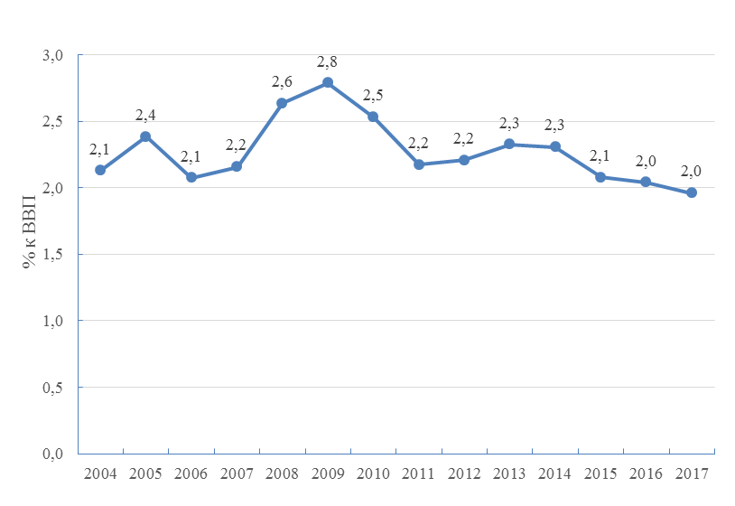
Рис. 3
Расходы домохозяйств на организацию отдыха и культурные мероприятия
в России, % к ВВП
Источник: составлено авторами на основе данных Росстата.

В аналитическом обзоре (Овчарова и др., 2014) авторы отмечают, что расходы на организацию отдыха и культуру вполне могут стать драйверами экономического развития. Так, например, выйдя за рамки потребительского стандарта выживания, российские домохозяйства в 2012–2014 гг. сместили свое потребление в сторону трех направлений: транспорт, связь, культура и отдых. Расходы на культурный досуг и ежегодный отдых в этот период росли. Однако, как замечают авторы, и как видно по статистике последующих лет, индустрия отдыха может стать одним из успешных направлений для развития импортозамещения, «именно спрос на культуру и отдых отличается повышенной волатильностью, особенно в кризисные периоды» (Овчарова и др., 2014) — при росте доходов семьи будут направлять их на досуговую деятельность, а при их уменьшении – сокращать эти расходы в первую очередь.
Таким образом, к настоящему времени в России сформировался достаточно высокий и устойчивый платежеспособный спрос со стороны семей на организацию отдыха и культурные мероприятия. Доля расходов домохозяйств на культурные мероприятия и организацию отдыха в семейных бюджетах превышает расходы на образование и здравоохранение вместе взятые. Вместе с тем, эта доля в 1,3 раза ниже, чем аналогичная доля в бюджетах семей развитых стран. И совсем недавно можно было предположить, что разрыв постепенно будет сокращаться: с ростом благосостояния доля расходов российских семей на досуг и отдых будет расти, обеспечивая приток финансовых ресурсов в экономику культурно-досуговой сферы. В настоящее время события последних месяцев (пандемия короновируса) чрезвычайно негативно сказываются на экономике всех стран. Спрогнозировать как быстро та или иная сторона оправится после этого кризиса и какое место по уровню развития экономики будет у России, достаточно сложно - экспертная оценка сильно разница. По оценкам Всемирного банка, сокращение ВВП России в текущем году может составить 1,0%. McKinsey рассматривает два варианта развития событий: при сдерживании вируса – падение ВВП составит 3,8%, а при отложенном восстановлении - 10,2%. При худшем сценарии этого же значения придерживается и ВЭБ.РФ. При этом пиковое снижение ВВП придется на II квартал и может достигнуть 18%. Следует также отметить, что по прогнозу ВЭБ. РФ сильнее всего по итогам года из отраслей пострадают гостиничный бизнес и сфера общественного питания (–22,2%), а на втором месте - культура и спорт (–21,2%). Выход из сложившей ситуации в основном определяется принятыми мерами по обеспечению устойчивого развития экономики, в том числе и в сфере культуры в связи с сокращением потока посетителей. Кроме того, следует учитывать, что привычный образ жизни людей изменится во всем мире: все больше культурных мероприятий будет проходить в онлайн формате, что с одной стороны, делает предоставление услуг более доступным и отчасти уравновешивает возможности всех потребителей, поскольку не сильно зависит от платежеспособного спроса семей, а с другой – замедляет темпы развития экономики.

4. Анализ объемов и динамики государственной поддержки
культурно-досуговой сферы в России
Анализ современных тенденций бюджетного финансирования производства и потребления культурных благ и участия в культурной жизни в России крайне важен для оценки ее экономического потенциала. Состояние и развитие культуры находятся в непосредственной взаимосвязи с современными условиями, созданными в творческой экономике: с одной стороны, это связано с влиянием культуры и искусства на творческое развитие как конкретной личности и социума, так и культурной среды. С другой стороны, состояние сферы культуры во многом зависит от объемов государственной поддержки. При этом необходимо учитывать мериторный характер ряда культурных благ, когда отдельные виды культурной деятельности имеют общественно полезный, социально значимый характер, однако лишены коммерческих возможностей — издержки производства объективно превышают цены на производимые товары и услуги. Для развития таких видов культурной деятельности требуется государственное субсидирование и стимулирование культурного потребления и возможностей участия населения в культурной жизни, что предопределяет высокий уровень государственной ответственности в области культуры и искусства.
С 2000 по 2014 г. расходы консолидированного бюджета РФ на культуру и кинематографию (в номинальном выражении) устойчиво росли. В 2015 г. ситуация в экономике России заметно ухудшилась, что привело к замедлению темпа их роста. Если в 2012 г. — год благоприятной экономической конъюнктуры — прирост указанных расходов по сравнению с 2011 г. составил 10%, в 2013 г. он оставался на этом же уровне, то в 2014 г. по сравнению с предыдущим годом темп прироста расходов на культуру несколько замедлился и составил 9%, а в 2015 г. по сравнению с 2014 г. расходы консолидированного бюджета РФ на культуру сократились на 5%. Начиная с 2016 г. рост указанных расходов возобновился. Их объем был выше уровня не только 2015 г., но и 2014 г. Темп прироста расходов составил 6,9%. В 2017 г. расходы на культуру продолжат расти еще более высокими темпами — на 16,6% к предыдущему году. В 2018 г. их темп замедлился — на 14,2%, в перспективе предполагается еще более выраженное снижение относительно предыдущего года: 2019 г. — на 8,2%, в 2020г. — 2,4% и 2021г. — 6,1%.
Заметим, что за период 2000–2018 гг. рост расходов на культуру в номинальном выражении в 23 раз, в реальном выражении (2000 г.) был существенно ниже: они увеличились только в 2,9 раза. Динамика расходов на культуру в реальном выражении была нестабильна на протяжении всего рассматриваемого периода (рис. 4).
Рис. 4
Расходы консолидированного бюджета РФ на культуру в номинальном и реальном выражениях
Источник: сформирована авторами на основе данных отчета об исполнении консолидированного бюджета РФ Федерального казначейства.

Доля расходов на культуру в общих расходах консолидированного бюджета по итогам 2016 г. была на уровне 2000 г. — 1,3%, в 2017 г. значимость расходов на культуру возросла — указанная доля выросла до 1,5%. К 2021 г. предполагается ее рост до 1,6% (рис. 5).
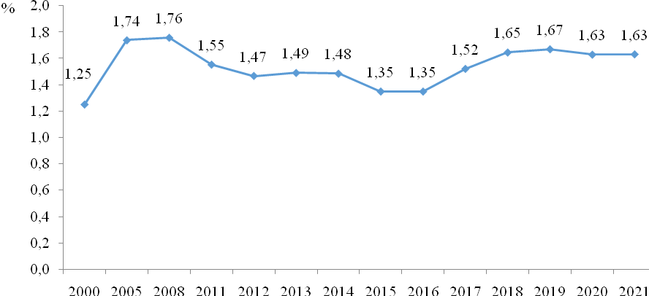
Рис. 5
Доля расходов на культуру в общих расходах консолидированного бюджета РФ
Источник: сформирована авторами на основе данных отчета об исполнении консолидированного бюджета РФ Федерального казначейства.

Доля расходов на культуру в общих расходах консолидированного бюджета РФ на социально-культурную сферу в целом в 2016 г. составила 2,4%, что ниже докризисного уровня. В 2017 г. возобновился ее рост (2,6%) и к 2021 г. показатель должен составить 2,9%, но он так и не достигнет докризисного 2008 г. (3,5%).
При рассмотрении показателя расходов на культуру, выраженных в процентах к ВВП, можно отметить следующее: с 2000 по 2008 г. значение данного показателя увеличилось на 0,21 п.п. и составило 0,6% (максимум), с 2011 по 2014 г. оно незначительно колебалось в пределах 0,50–0,52%, но было ниже значения 2008 г. В 2015 г. указанный показатель снизился до минимального значения 0,48%. Начиная с 2016 г. отмечается рост показателя, и к 2021 г. значение этого показателя при наилучшем сценарии развития экономики может приблизиться к уровню 2008 г. (рис. 6).

Рис.6
Расходы консолидированного бюджета РФ на культуру (в % к ВВП)
Источник: сформирована авторами на основе данных отчета об исполнении
консолидированного бюджета РФ Федерального казначейства и Росстата в части ВВП.

Несмотря на имеющийся рост, уровень бюджетного финансирования культуры и искусства нельзя признать достаточным. Так, анализ показателя бюджетной обеспеченности культуры — расходы на культуру в расчете на душу населения — показывает, что в 2012–2013 гг. Россия улучшила свои показатели по сравнению с развитыми зарубежными странами, однако все еще далеко отставала от них (табл. 2). При этом в 2012–2013 гг. российские показатели вышли на уровень, сопоставимый с уровнем входящих в ОЭСР Стран бывшего Варшавского договора (см. выше). Вместе с тем, начиная с 2014 г., — времени введения санкций против России — позиция России по этому показателю сильно ослабела: она отдалилась как от стран, входящих в ОЭСР, так и Стран бывшего Варшавского договора. Если на протяжении 2008–2012 гг. по данному показателю Россия еще опережала Грецию и Болгарию, в 2013 г. к ним еще добавился Кипр, в 2014 г. — Португалия и Румыния, то в 2015 и 2016 г. Россия заняла последнюю позицию в этом рейтинге (по данным Eurostat). Это обусловлено, в том числе, изменением среднего курса евро к рублю, в результате в 2015 и 2016 г. показатель обеспеченности культуры сократился не только по сравнению с 2013 г. (на 35%), но и по сравнению с 2008 г. (почти на 20%). В то же время за период 2008–2016 гг. среднее значение этого показателя по странам бывшего Варшавского договора, входящим в ОЭСР, выросло на 13%. Следовательно, отставание России от всех стран ОЭСР стало еще большим. В 2012–2014 гг. расходы на культуру на душу населения в странах бывшего Варшавского договора превышали российское значение в среднем в 1,5 раза, а в 2015 и 2016 г. это превышение составило уже соответственно 2,6 и 2,7 раза. В 2017 г. финансирование отрасли возросло, и отставание России сократилось до 2,3 раз (по данным Eurostat).

Таблица 2
Бюджетное финансирование сферы культуры в расчете на одного жителя России и стран, входящих в ОЭСР, %
Уровень финансирования культуры в РФ к зарубежным странам | 2008 г. | 2011 г. | 2012 г. | 2013 г. | 2014 г. | 2015 г. | 2016 г. | 2017 г.
РФ к средней по развитым странам западной Европы | 27,40 | 30,36 | 33,68 | 35,09 | 31,59 | 22,48 | 22,13 | 28,72
РФ к средней по странам бывшего Варшавского договора | 69,87 | 61,17 | 69,25 | 67,89 | 58,17 | 38,69 | 37,61 | 43,60
Источник: сформирована авторами на основе данных Eurostat.

Таким образом, государственная поддержка культуры и искусства в России не имела устойчивого характера и позитивной динамики на протяжении последних 15 лет, что подтверждается проведенным анализом ее объемов в реальном выражении, удельного веса расходов на культуру и искусство в расходах консолидированного бюджета РФ, в том числе в долях ВВП, а также анализом бюджетной обеспеченности в сфере культуры по сравнению со странами ОЭСР. Это тормозило развитие российской экономики культурно-досуговой сферы, приводило к накоплению отставания России в этой области и снижению ее потенциала, начиная с 2014 г.
5. Тенденции развития творческих индустрий России
Одним из первых эмпирических исследований по оценке творческого потенциала российских городов и регионов, выполненных с использованием метода оценки креативной экономики Р. Флориды, была работа, выполненная А. Пилясовым в МГУ им. М.В. Ломоносова (Пилясов, Колесникова, 2008). Подводя итоги исследования, авторы выделили два типа творческих регионов Российской Федерации. К первому типу они отнесли центральные города-регионы, компактные, высоко урбанизированные регионы, крупные городские агломерации. Этот тип креативных регионов подобен европейским регионам. Второй тип регионов — чисто российское явление. Это – северные регионы, расположенные в нескольких ландшафтных зонах, объединяющие огромные и слабо заселенные территории и средние городские центры, где концентрируются предприимчивые таланты со всего регионального пространства. В этих центрах смешиваются различные этносы, культуры и образы жизни, объединяющие носителей разного знания. Высокие показатели сводного индекса креативности всего региона обеспечиваются, прежде всего, за счет выигрывающих в результате внутри региональной миграции и успешных по всем показателям творческой, инновационной деятельности республиканских, краевых и областных центров. Среди аутсайдеров рейтинга креативности авторы выделили также два типа регионов: агро-индустриальные республики Северного Кавказа и старые промышленные области России. Квалифицированные, творческие кадры массово уезжают из этих областей в соседние и центральные регионы с более разнообразной культурной средой. Общее для двух типов регионов-аутсайдеров – информационная закрытость, обедненная и однообразная сфера досуга и культурная жизнь.
Одним из последних исследований креативного потенциала российских городов была работа экспертов Фонда Calvert 22 (Индекс креативного капитала…, 2016). Они разработали индекс креативного капитала и проведено пилотное исследование для 9 российских городов — Воронежа, Екатеринбурга, Казани, Краснодара, Москвы, Нижнего Новгорода, Новосибирска, Санкт-Петербурга и Тюмени. Под креативным капиталом создатели Индекса понимают особенности социальной и культурной инфраструктуры, возможности креативного сектора и свойства институциональной среды, способствующие привлечению представителей творческих профессий и реализации их потенциала в экономическом плане в рамках конкретного города. По мнению экспертов Фонда Calvert 22, оценка индекса креативного капитала позволит создать долгосрочную комплексную систему мониторинга креативной экономики с учетом региональной специфики и глобального экономического контекста.
Практически все значимые международные и российские индексы развития современных городов и регионов включают оценку экономического потенциала сферы культуры и досуга, а также учитывают вклад творческих индустрий. Международный и российский опыт показывает, что развитие творческих индустрий способствует росту экономики впечатлений, повышению качества и разнообразия культурной среды, стимулирует участие в культурной жизни, мотивацию инноваций и творчества. Анализируя тенденции развития творческой экономики, Т.В. Абанкина отмечает, что ее технологии ставят во главу угла стиль жизни, отражают то положение, которое сложилось в современном обществе, когда идентификация человека происходит на основе потребления схожих товаров и услуг, одинакового проведения досуга, что является решающим фактором в отнесении индивидов к определенному социальному слою. В творческой экономике происходит переход от реальной экономики к так называемой экономике символов, основным продуктом которой становится бренд. Нематериальные активы превращается в стратегический ресурс и капитал организаций культуры, который позволяет получать экономические выгоды от внеэкономических благ — символических атрибутов и преимуществ, осязаемых и неосязаемых элементов репутации, легенд и мифов, культурных традиций, грез и предрассудков, вкусов и симпатий публики. Доля символической компоненты в цене товаров и услуг культуры и искусства неуклонно возрастает. Вместе с тем, технологии творческой экономики придают товарам и услугам не только символическое, но и социальное значение. Материальные вещи, в которых нуждаются люди, представляют другие, нематериальные — намерения, желания, потребности. Культура, искусство и творческие индустрии взаимно обуславливают существование друг друга и способствуют взаимному развитию (Абанкина, 2005).
Оценить вклад творческой экономики России в ВВП достаточно сложно в силу того, что в российской статистике трудно однозначно выделить соответствующие виды экономической деятельности. Мы приведем здесь две выполненные нами оценки — 2013 и 2018 г. Сопоставимость этих оценок весьма ограничена в силу того, что за этот период поменялся ОКВЭД, и многие виды деятельности, относящиеся к творческой экономике, перестали обозначаться специальными кодами и попали в раздел «Прочие услуги». Тем не менее, несмотря на отмеченные сложности, мы считаем, что вклад творческого сектора в ВВП России за последние пять лет не сокращается, а сохраняется и даже постепенно растет от 5 до 6% (рис. 7, 8).

Рис. 7
Вклад креативного сектора в ВВП РФ, %, 2013 г.
Источник: сформирована авторами на основе данных Росстата.

Рис. 8
Вклад креативного сектора в ВВП РФ, %
Источник: сформирована авторами на основе данных Росстата.
Низкий темп развития креативных индустрий приводит к тому, что Россия проигрывает конкуренцию на новых, растущих рынках, что снижает глобальную конкурентоспособность страны. Экспортный потенциал российских творческих отраслей по сравнению с другими странами незначительный (рис. 9).
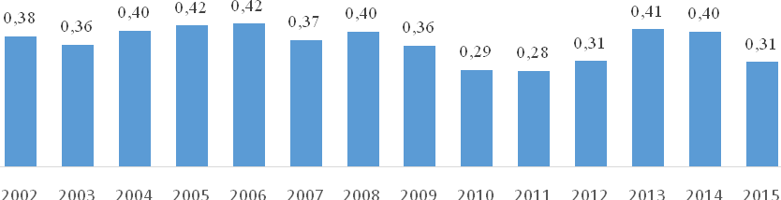
Рис. 9
Доля РФ в мировом экспорте креативных товаров, %
Источник: сформирована авторами на основе данных ЮНКТАД.

Наибольшую часть российского экспорта творческих товаров представляет продукция издательского дела и печатных медиа, а также дизайнерские разработки (в соответствии с классификацией ООН). Среди российских творческих услуг наиболее конкурентоспособными на мировом рынке являются реклама и маркетинговые исследования, архитектурные, инженерные и другие технические услуги — они занимают по объему стоят на втором месте (после Китая) по объему экспорта. В структуре российского экспорта творческих услуг их совокупная доля составляет 84%.
Как показывает анализ динамики экспорта, импорта и сальдо внешней торговли РФ творческих индустрий, при низком экспортном потенциале в России устойчиво растет импорт, что приводит к нарастанию отрицательной динамики внешнеторгового сальдо в этой сфере (рис. 10). Как видно из данных в табл. 3, основную долю в структуре российского импорта творческих индустрий составляют дизайнерские разработки. Отметим, что на протяжении последних 15 лет его объем и доля неуклонно возрастают, прежде всего, за счет снижения объемов и доли продукции издательской деятельности.
Таблица 3
Структура и динамика импорта РФ в сфере творческих индустрий, %

Год | Год
 | 2002 | 2003 | 2004 | 2005 | 2006 | 2007 | 2008 | 2009 | 2010 | 2011 | 2012 | 2013 | 2014 | 2015
Всего | 100 | 100 | 100 | 100 | 100 | 100 | 100 | 100 | 100 | 100 | 100 | 100 | 100 | 100
Художественные промыслы | 6,9 | 7,6 | 7,4 | 7,0 | 7,1 | 6,4 | 6,1 | 6,1 | 6,6 | 6,3 | 6,5 | 6,4 | 6,4 | 7,1
Аудиовизуальные средства | 2,7 | 2,5 | 3,2 | 2,0 | 2,0 | 4,2 | 5,5 | 4,2 | 3,8 | 3,9 | 2,4 | 13,0 | 13,6 | 3,2
Дизайн | 53,8 | 50,7 | 51,4 | 56,2 | 59,2 | 58,4 | 59,3 | 59,7 | 69,1 | 68,7 | 71,8 | 64,8 | 64,2 | 71,8
Новые медиа | 6,4 | 8,2 | 7,3 | 4,6 | 4,2 | 4,9 | 4,7 | 5,8 | 4,9 | 7,1 | 8,0 | 4,6 | 5,5 | 6,9
Исполнительское искусство | 0,9 | 0,7 | 0,7 | 0,8 | 1,3 | 1,3 | 1,5 | 1,3 | 1,2 | 1,3 | 1,2 | 1,1 | 1,1 | 1,1
Издательская деятельность | 26,3 | 23,9 | 24,8 | 24,7 | 22,2 | 20,5 | 19,6 | 18,3 | 12,1 | 10,7 | 8,4 | 8,4 | 7,6 | 7,6
Изобразительное искусство | 3,0 | 6,4 | 5,2 | 4,7 | 4,0 | 4,3 | 3,3 | 4,7 | 2,3 | 2,0 | 1,7 | 1,7 | 1,6 | 2,4
Источник: сформирована авторами на основе данных ЮНКТАД.

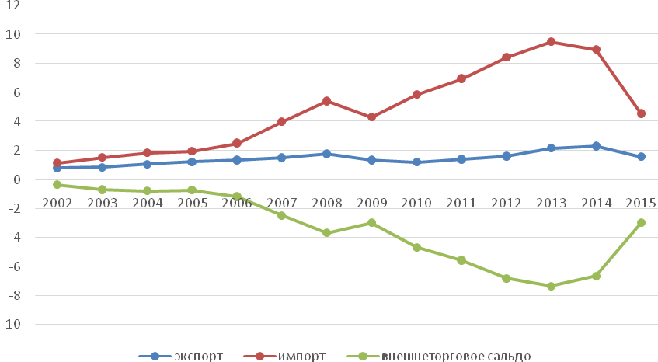
Рис. 10
Внешнеторговая деятельность РФ в сфере творческих индустрий, млрд долл.,
в текущих ценах
Источник: сформирована авторами на основе данных ЮНКТАД.

В 2015 г. импорт в сфере творческих индустрий резко сократился, однако не за счет импортозамещения, а в основном по причине неблагоприятного изменения курса валют.
Таким образом, сектор творческих индустрий в России не обеспечивает потребностей внутреннего рынка в культурно-досуговой сфере. Емкость российского рынка превышает производственные возможности отечественных творческих компаний и творческих бизнесов. Дефицит предложения покрывается за счет импорта творческих товаров и услуг. Неблагоприятная для российского рубля конъюнктура валютного рынка, которая привела к сокращению импорта, создает потенциальные возможности для развития отечественного предложения творческих товаров и услуг. Однако, как показывает опыт зарубежных стран, развитие творческих индустрий происходит при активной государственной поддержке этого сектора, которая в России пока имеет фрагментарный характер. Необходимый баланс спроса и предложения в таком секторе для динамичного развития в регионах России творческой экономики может быть обеспечен при их государственной поддержке на основе программ за счет наращивания внутрироссийского и экспортного потенциала российских креативных индустрий и перехода к импортозамещению в этом секторе. Усиление присутствия и продвижение российских творческих товаров и услуг на глобальные рынки позволит преодолеть отрицательное сальдо внешнеторгового баланса и приостановить отток капитала и творческой молодежи. На данном этапе низкий уровень развития сектора творческих индустрий тормозит наращивание экономического потенциала сферы культуры и досуга в регионах России.
6. Заключение
Культура, досуг и творческая экономика все в большей степени рассматривается и как средство развития, и как результат развития: здесь создаются источники дохода за счет творческих товаров и услуг, культурного туризма, ремесел и памятников материальной культуры, внося свой вклад в устойчивое развитие регионов и стран. В большинстве развитых стран заметно стремление активно поддерживать развитие культурно-досуговой сферы, где сосредотачивается огромный рыночный потенциал. Обобщая результаты исследования, можно утверждать, что в сфере культуры и досуга в России накоплены значительные ресурсы: создана мощная сеть учреждений культуры и искусства, которая развивалась на протяжении последних десятилетий, растет объем внутреннего туризма. На протяжении 15 лет наблюдается рост доли расходов семейных бюджетов на культуру, досуг и организацию отдыха, которая превышает расходы семей на образование и здравоохранение вместе взятые. Во многих регионах мира повысилось благосостояние, возрос доход домохозяйств, что привело к росту систематических расходов на культурную деятельность и развитие творческой экономики. Это означает, что наращивание экономического потенциала сферы культуры и досуга, развитие творческих индустрий признаются, скорее, важной частью цикла экономического воспроизводства, чем роскошью или товарами, приобретаемым с целью размещения избыточных средств. Именно сфера культуры и досуга на современном этапе обеспечивает развитие творческого потенциала нации и вносит существенный вклад в качественные характеристики человеческого капитала и переход к инновационной экономике. Однако события последних месяцев (пандемия короновируса) негативно сказываются на экономике всех стран. Спрогнозировать последствия этого кризиса для экономики стран мира достаточно сложно.
Результаты оценки экономического потенциала сферы культуры и досуга в России, выполненной по трем основным направлениям, позволяет сделать следующие выводы.
- К 2015 году сформировался достаточно высокий платежеспособный спрос со стороны домохозяйств, предъявляющих новые требования к обновлению культурной среды, отвечающей современным тенденциям, возможностям участия в культурной жизни, доступности и разнообразию культурных благ и услуг.
- Накопилось существенное отставание государственной поддержки, обеспечивающей опережающее развитие культуры и досуга в России, стимулирование спроса в творческом секторе, развитие творческих способностей у всех групп населения. Отсюда — дисбаланс между спросом и предложением, рост объемов выездного туризма, резко выраженная неравномерность между региональная в развитии культурно-досуговой сферы.
- Низкий темп развития сектора творческих индустрий, ограниченные возможности для творческой самореализации снижает емкость рынка предложений в сфере досуга, приводит к отрицательному сальдо внешнеторгового баланса в секторе творческих товаров и услуг, оттоку квалифицированной творческой молодежи в зарубежные страны. Указанные тенденции негативно сказываются на инновационном потенциале и международной конкурентоспособности российской экономики в целом.
ЛИТЕРАТУРА / REFERENCES
Индекс креативного капитала российских городов (2016). Режим доступа: http://creativecapitalindex.com [Creative capital index of Russian cities (2016). Available at: http://creativecapitalindex.com (in Russian).]
Абанкина Т.В. (2005). Экономика желаний в современной «цивилизации досуга» // Отечественные записки. № 4 (25). С. 115-123. [Abankina T.V. (2005). Economics of Desires in the modern “civilization of leisure”. Domestic Notes, 4 (25), 115-123 (in Russian).]
Овчарова Л.Н., Бирюкова С.С., Тер-Акопов С.А., Враданян Е.Г. (2014). Что изменилось в доходах, расходах и потреблении российского населения? М.: НИУ ВШЭ. [Ovcharova L.N., Biryucova S.S., Ter-Acopov S.A., Vradanjan E.G. (2014). What has changed in income, expenditure and consumption of the Russian population? Мoscow: Publishing house HSE (in Russian).]
Пайн Б.Д.II., Гилмор Д.Х. (2005). Экономика впечатлений: работа — это театр, а каждый бизнес — сцена. М.: Издательский дом Вильямс. [Pine II B.J., Gilmore J.H. (2005). The experience economy: Work is theater and every business a stage. Мoscow: Publishing house Williams (in Russian).]
Пилясов А.Н., Колесникова О.В. (2008). Оценка творческого потенциала российских региональных сообществ // Вопросы экономики. № 9. С. 50–69. [Pilyasov A.N. (2008). Assessment of creative potential of Russian regional communities. Voprosy Ekonomiki, 9, 50–69 (in Russian).]
Dumazedier J. (1967). Toward a society of leisure. N.Y.: Free Press.
Florida R. (2005). The rise of the creative class: And how it’s transforming work, leisure, community and everyday life. Мoscow: Klassika–XXI.
Fourastié J. (1965). 40.000 heures. Paris: R. Laffont
Friedmann G. (1961). The anatomy of work. London: Heinemann.
Howkins J. (2011). Creative economy: How people make money from ideas. Мoscow: Klassika — XXI.
Maslow A. H. (1954). Motivation and personality. New York: Harper & Row.
Parker S. (1972). The future of work and leisure. London: Paladin.

В зарубежных источниках используются термины «креативная экономика» и «креативные индустрии», в российской терминологии вместо слова «креативная» употребляется слово «творческая», поэтому, говоря о мировой экономике, мы придерживаемся принятой международной методологии, а также используемой в российских источниках лексики.
https://www.innovation-cities.com/
Здесь и далее расчеты потребительских расходов домохозяйств выполнены на основании данных официального сайта Росстата и статистических данных Организации стран экономического сотрудничества и развития.
Далее по тексту, анализируя расходы на культуру, подразумеваются расходы по разделу 08 бюджетной классификации расходов — «Культура, кинематография»
Данные 2019–2021 гг. представлены в соответствии с основными направлениями бюджетной, налоговой и таможенно-тарифной политики на 2019 г. и на плановый период 2020 и 2021 г., утвержденные Минфином России.
Стран ОЭСР.
Здесь и далее расчеты внешнеторговой деятельности РФ в сфере творческих индустрий выполнены на основании материалов Конференция ООН по торговле и развитию (ЮНКТАД, 2016 г.) (http://unctadstat.unctad.org).

